

Сайт должен быть оформлен в официальных цветах брусники: красный и белый (фото прилагаю ниже). Мы можем поиграть с шрифтами, я люблю различные вариации шрифтов с завитками (пример прилагаю)
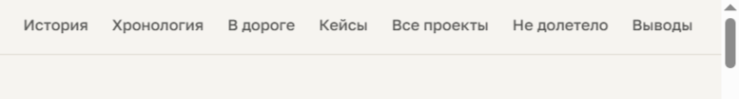
Где-то вверху сайта хочу увидеть содержание (как на картинке)
Содержание:
Название: От домов для кукол - к городам для людей
Подзаголовок: Мой первый опыт в маркетинге территорий
(…)
Визуальная идея: минималистичный титульный лист с графикой в виде схемы города, строительной линии или фрагмента генплана.
теперь пошли по разделам, они все имеют разные и необычные названия:
Точка старта
В 21 год я оказалась в строительной компании — хотя первые дома строила для своих кукол. До этого более пяти лет я работала в сфере общественного питания. Эта работа давала мне стабильный доход, опыт общения с людьми и понимание клиентского сервиса, однако я не видела для себя дальнейшего профессионального развития в этом направлении. Это был временный вариант заработка.
Работа в ресторане «САД» постепенно помогла мне понять, что мне интересны не только люди и коммуникация, но и пространство, в котором эти люди находятся. Я решила рискнуть и попробовать себя в новой сфере — маркетинге. Это решение сопровождалось большим количеством сомнений: снижением дохода, необходимостью адаптироваться к новому коллективу и риском понять, что выбранное направление мне не подходит. Но в итоге я выбрала принцип: иногда необходимо сделать шаг назад, чтобы затем сделать два шага вперёд.
Поворот
Сначала я вышла на связь с Оксаной, а затем познакомилась со Славой. Он производит впечатление человека, у которого в сутках 25 часов: каждый час уже занят, а между ними всё равно находится место для новых задач и идей. Несмотря на плотный график, Слава нашёл время для встречи и дал мне возможность попробовать себя в роли продюсера территорий.
Особенно запомнилась его готовность помочь мне корректно завершить работу на предыдущем месте. В тот момент он сказал: «Я могу выйти и покатать столы». Для меня эта фраза стала очень важной. Я поняла, что нахожусь в команде, где человек готов не только поставить задачу, но и поддержать другого в непростой ситуации.
Погружение в новую среду
Словарь новой профессии
Первые дни были связаны не только с выполнением задач, но и с освоением нового профессионального языка. МАП, КСРП, КМТ, ТРР, МОП, РП, БУД, БКН, БОС — вначале эти сокращения воспринимались как набор несвязанных между собой обозначений. Однако благодаря участию в воркшопах, сверках и обсуждениях постепенно стало понятно, какое место каждое из них занимает в общей системе работы над территорией.
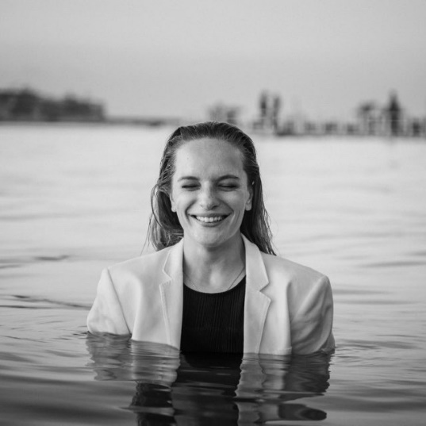
любЛюбу
Важную роль в адаптации сыграла Люба — человек, который стал для меня проводником в новой среде, куратором моих сильных сторон и источником постоянной поддержки. С ней можно было обсудить как рабочие вопросы, так и просто поговорить в момент, когда это было необходимо.

Основные кейсы и результаты
Кейс | Что было сделано | Чему научилась | Самооценка
«Парадный квартал» | Изучила особенности территории, посетила необходимые объекты, собрала материал для отражения концепции | Анализировать среду и переводить наблюдения в содержательные выводы | 7/10
Таблица по конкурентам | Систематизировала данные по объектам и оценивала их характеристики | Работать с большими объёмами информации, сравнивать проекты по единой методике | 9/10
Сценарии видеороликов для Г21 | Подготовила серию сценарных решений | Формулировать идеи для видеокоммуникации и учитывать дальнейшую реализацию | 6/10
Гест-менеджмент-лист | Проводила поиск и сбор информации по необходимым контактам | Работать с неполными данными, проявлять настойчивость и выстраивать коммуникацию | 5/10

Дополнительные рабочие задачи: (хочу, чтобы здесь была какая-то интересная анимация, например, листаешь ниже и под каждой задачей высвечивается полный текст)
- написание протоколов. Отдельным направлением работы стала подготовка протоколов встреч. Постепенно эта задача превратилась из вспомогательной и монотонной в одну из наиболее интересных для меня. Она напомнила мне конспектирование, которым я регулярно занималась в школе и университете, но приобрела прикладное значение: необходимо не просто записать всё сказанное, а выделить главные идеи, решения, поручения и точки дальнейшей проработки.
- участие в сверках;
- посещение воркшопов;
- работу с продюсерами;
- участие в КСРП; КСРП оказалось для меня особенно волнительным мероприятием. Несмотря на отсутствие страха публичных выступлений, я переживала за докладчиков. Это напоминало погружение в клетке в океан к акулам: главная задача — выдержать давление, сохранить идею и выйти из обсуждения сильнее. В то же время именно там я увидела, что критика может быть не препятствием, а точкой роста. В будущем мне хотелось бы самостоятельно защищать один из проектов на КСРП.
- знакомство с отделами Брусники;
- работа по продвижению ЗНГ;
- проект «Башня на Розе»
Что особенно понравилось:
- Воркшопы по маркетингу территорий. Креативные люди обсуждают креативные идеи и переводят их в рабочие решения.
- Стройка. Возможность увидеть реальное пространство в процессе создания — каска, материалы, масштаб.
- Мобильный и онлайн формат работы. КХ – уникален: библиотека, ресторан «Сад», переговорки, удалённая работа — возможность выбирать среду под задачу.
- Команда и неформальное общение. Вечер с продюсерами, совместная поездка, разговоры и ощущение принадлежности к коллективу
Добавить куда-то красиво цитатку: «маркетинг территорий — это умение находить золото там, где на первый взгляд его нет. Это не только продвижение готового продукта, но и способность увидеть потенциал места, сформулировать его ценность и объяснить её другим»,«Насмотренность продюсера территорий — это не просто опыт. Это способность увидеть в обычном дворе - историю, в пустом участке - потенциал, в сером районе - будущее»
Трудности, которые стали частью обучения:
- сложности коммуникации при подготовке гест-менеджмент-листа;
- ситуации, когда ко мне относились недостаточно серьёзно;
- задачи, которые не дошли до финальной реализации;
- продуктовый анализ, который оказался менее интересным.
пореФлексим: профессиональные, личные и командные навыки:
(Здесь было бы круто увидеть колесо-как анимацию, которое крутишь и там разные навыки)
- анализировать конкурентное окружение;
- работать с проектами жилой и городской среды;
- формулировать и структурировать идеи;
- готовить сценарии и презентационные материалы;
- фиксировать содержание рабочих встреч;
- выделять решения и поручения из большого объёма информации;
- понимать взаимосвязь между продуктом, территорией и коммуникацией;
- работать с проектами на разных стадиях готовности;
- взаимодействовать с несколькими подразделениями.
- быстрее адаптироваться к новой среде;
- задавать вопросы и не бояться незнания;
- принимать критику;
- проявлять настойчивость в коммуникации;
- видеть связь между разными профессиональными направлениями;
- работать самостоятельно, не привязанной к одному рабочему месту
И это только начало…
Эта стажировка помогла мне понять: смогу ли я перепрыгнуть из сервиса в строительство и маркетинг территорий? Спойлер: смогла.
За полтора месяца я поняла главное: мне интересно не только общаться с людьми, но и разбираться в том, как устроено пространство, в котором они живут. Как двор влияет на настроение, почему один район становится местом притяжения, а другой — просто точкой на карте. И вот это всё — про маркетинг территорий. При этом я честно признаю: мне ещё многому предстоит поучиться.
Большим шрифтом эту фразу (выбери какая тебе нравится больше)
В планах — остаться в Бруснике и стать своим в команде 🚀
Моя цель — продолжить путь в Бруснике и стать частью команды на full-time

